北京市非建设空间管控指南
（征求意见稿）

北京市城市规划设计研究院
2023年12月

前 言
为贯彻落实党的二十大精神和习近平生态文明思想，统筹山水林田湖草沙整体保护、系统修复和综合治理，切实提高首都国土空间规划治理水平，编制组通过开展开展大量实地调研、认真总结提炼北京市非建设空间管控中应当解决的突出问题及技术要点，在广泛征求意见的基础上，制定《北京市非建设空间管控指南》（以下简称“本指南”）。
本指南共分为9章，分别为：总则、术语、基本原则、管控维度与传导方式、底线管控—自然生态底线约束、格局管控—首都生态安全格局体系、功能管控—协同多重生态功能与目标、用途管控—全域全类型空间用途管制、实施保障措施，并附录了非建设空间与用地类型对应关系（附录A）、非建设空间管控指标体系与指标说明（附录B）、典型生境营建和恢复案例（附录C）、非建设空间管控相关规范性文件（附录D）。
作为北京市国土空间规划治理领域一项重要的基础性工作，本指南力图达到如下目标：
1.强化系统思维，建立适合首都生态文明建设要求及超大城市复合生态系统特点的非建设空间管控技术标准，填补北京市非建设空间系统性管控和统筹性引导有关指南性文件的缺失。
2.推动协同治理，深度融合生态、韧性、固碳、健康、宜居等多维度理念和价值取向，兼顾生态安全、粮食安全、社会福祉和绿色发展等多层次需求，明确多要素统筹、多系统耦合、多目标协同的非建设空间管控要求。
3.实现上下贯通，促进非建设空间相关管控要求在市—区—街乡—村各层级之间的有效传导和实施，提高精细化治理水平。
本指南由北京市规划和自然资源委员会归口管理，北京市规划和自然资源标准化中心负责标准日常管理，北京市城市规划设计研究院负责具体技术内容的解释（地址：北京市西城区南礼士路60号，邮编：100045，电话：68022523，邮箱bmicpd@bmicpd.com.cn）。
本指南执行过程中如有意见和建议，请寄送至北京市规划和自然资源标准化中心，以供今后修订时参考。
主要编制单位：北京市城市规划设计研究院
主要起草人员：
主要审查人员：

目 次
1 总 则 1
2 术 语 2
3 基本原则 6
4 管控维度与管控重点 7
5 底线管控—自然生态底线约束 9
5.1 耕地保护底线管控 9
5.2 生态保护红线管控 11
5.3 生态控制线管理 13
6 格局管控—首都生态安全格局体系构筑 15
6.1 生态安全格局战略引领 15
6.2 首都山区生态屏障构筑 15
6.3 两环地区减量提质增绿 16
6.4 多级多类生态廊道优化 17
7 功能管控—多重生态目标治理协同 21
7.1 协同治理总体要求 21
7.2 生物多样性保护 21
7.3 生态系统固碳增汇 23
7.4 生态安全韧性建设 24
7.5 农田综合效益提升 27
7.6 休闲游憩功能提升 28
7.7 生态产品价值实现 29
8 用途管控—非建设空间用途管制 31
8.1 非建设空间用途管制 31
8.2 田林水空间协调处理 34
9 实施保障措施 39
9.2 政策机制保障 39
9.3 智慧平台支持 40
附录A 非建设空间与用地类型对应关系 41
附录B 非建设空间管控指标体系与指标说明 42
附录C 典型生境营建和恢复案例 45
附录D 非建设空间管控相关规范性文件 49

总 则

1.0.1 为推进山水林田湖草沙系统治理，统筹和规范非建设空间管控，制定本指南。
北京市非建设空间占全市总面积约达80%，对保障首都生态安全和粮食安全，提升居民健康福祉等具有重要作用，非建设空间管控水平直接关乎首都国土空间治理能力和民生福祉。同时，非建设空间由于管控体系不健全，要素类型多、管理主体多、目标需求多、矛盾冲突多，是规划治理的薄弱区域，也是国土空间规划变革的重点和难点所在。为强化系统化、精细化治理，特制定本指南。
1.0.2 本指南适用于涉及非建设空间相关专项规划的编制、实施、评估和更新维护等工作，以及不同层级或部门非建设空间及各类自然资源要素管控。

1.0.3 北京市非建设空间管控应坚持绿水青山就是金山银山的理念，坚持山水林田湖草沙一体化保护和系统治理，应充分衔接既有国土空间规划管控方式，注重多要素多目标多尺度协同，生态效益、社会效益和经济效益的协调统一。。

1.0.4 北京市非建设空间管控除执行本指南外，还应遵守现行的国家和北京市相关标准和规范等。

术 语

2.0.1

非建设空间 non-construction space
以提供生态系统服务和生态产品为主体功能的国土空间，包括生态空间、农业空间和城镇蓝绿开敞空间。
（原创概念）

2.0.2

生态空间 ecological space
农业生产空间、城镇蓝绿空间以外的，以提供物质供给、生态调节、生态支持、生态文化等类型生态系统服务为主导功能、不以建设为主要目标的国土空间。
注：从用地类型看，生态空间包括园地、林地、草地、湿地、农业设施建设用地、绿地与开敞空间用地、陆地水域，以及空闲地、田坎、田间道、裸土地、裸岩石砾地等其他土地。
（原创概念）

2.0.3

农业空间 agricultural space
以农业生产为主导功能的国土空间。
注：从用地类型看，农业空间包括水田、水浇地、旱地等。
（原创概念）

2.0.4

城镇蓝绿空间 urban blue-green space
在城镇范围内，由以湿地、水域为代表的蓝色空间，和以林草覆盖的绿色空间组成的复合国土空间。
注：从用地类型看，城镇蓝绿空间主要为城镇开发边界内的公园绿地、防护绿地、城市水面，还可包括、陆地水域，还可包括了城镇开发边界内的园地、林地、草地、湿地等。
（原创概念）

2.0.5

生态安全格局 ecological security pattern
针对区域生态环境问题，在干扰排除的基础上，能够保护和恢复生物多样性、维持生态系统结构和过程的完整性、实现对区域生态环境问题有效控制和持续改善的区域性空间格局，由对维护生态过程和生态安全具有关键作用的功能节点、生态廊道和重要空间及其联系所构成。
（根据文献改写：马克明,傅伯杰,黎晓亚,等.区域生态安全格局:概念与理论基础[J].生态学报,2004, 24(4):761-768.）

2.0.6

生态保护红线 ecological conservation redline
在生态空间范围内具有特殊重要生态功能，必须强制性严格保护的区域。
（中共中央办公厅 国务院办公厅印发《关于在国土空间规划中统筹划定落实三条控制线的指导意见》）

2.0.7

生态保护红线天窗区 hollow area of ecological conservation redline
被生态保护红线完全围合、但不属于生态保护红线的区域。
（原创概念）

2.0.8

永久基本农田 permanent basic farmland
我国最优质、最精华、生产能力最好，需集中资源、积聚力量实施永久特殊保护的耕地。
（结合国土资源部 农业部《关于全面划定永久基本农田实行特殊保护的通知》和中共中央办公厅 国务院办公厅印发《关于在国土空间规划中统筹划定落实三条控制线的指导意见》改写）

2.0.9

永久基本农田储备区 permanent basic farmland reserve area
在永久基本农田以外的其他质量较好、集中连片的优质耕地，具备调整补充为永久基本农田而划定的区域。
（自然资源部发布了 《关于划定永久基本农田储备区有关问题的通知》（自然资办函〔2019〕343号））
2.0.10

一般耕地 ordinary farmland
永久基本农田和永久基本农田储备区以外的其它现状耕地。
（参考《北京市耕地保护规划（2022年—2035年）》）

2.0.11

耕地保护空间 farmland preservation space
永久基本农田和永久基本农田储备区的统称。
（参考《北京市耕地保护规划（2022年—2035年）》）

2.0.12

永久基本农田集中连片区 permanent basic farmland concentrated contiguous area
是指以促进耕地和永久基本农田集中连片保护为主要目标，以耕地保护空间为基础，划定的耕地和永久基本农田以及农业生产适宜区域相对集中的区域，是规划期内耕地数量增加、质量提高、生态功能提升的主要区域，也是保障首都粮食安全的关键地区。
（参考《北京市区级田林空间引导实施专项规划编制指导意见》）

2.0.13

城市蓝线 blue lines
城市规划确定的江、河、湖、库、渠和湿地等城市地表水体保护和控制的地域界线。
（《城市蓝线管理办法（2006年）》）

2.0.14

国土空间用途管制 territorial space use regulation
以总体规划、详细规划为依据，对陆海所有国土空间的保护、开发和利用活动，按照规划确定的区域、边界、用途和使用条件等，核发行政许可、进行行政审批等。
（自然资源部《省级国土空间规划编制指南》（试行）》）

2.0.15

游憩服务盲区 recreation service blind area
城乡居住用地步行可达范围内，未能被各类蓝绿游憩空间服务范围覆盖的区域。
（原创概念）

2.0.16

“三长”联动 river chief-forest chief-field chief linkage
河长、林长、田长“三长”协同共治。
（根据《北京市建立“三长联动”一张工作底图工作方案》改写）

2.0.17

两线三区 two lines and three zones
两线即城镇开发边界、生态控制线，三区即集中建设区、限制建设区、生态控制区。
（根据《北京城市总体规划（2016年—2035年）》改写）

基本原则

3.0.1 系统治理——非建设空间管控应坚持山水林田湖草沙生命共同体理念，科学推进整体保护、系统修复和综合治理，促进多元目标协同和生态产品价值实现。

3.0.2 刚弹结合——非建设空间管控应在严守生态安全底线前提下，融合生态、安全、韧性、低碳、健康、宜居等多维度目标和价值取向，强化要素空间复合、功能融合，助力构建超大城市韧性生态系统，促进人与自然和谐共生。

3.0.3 因地制宜——应尊重自然规律，因地制宜、量水而行，按照“宜林则林、宜草则草、宜湿则湿、宜荒则荒”的原则，进行生态修复和整治。应把握空间主导功能和生态本底特征的差异性，加强分区分类分级差异化管控，提高精细化治理水平。

管控维度与管控重点

4.0.1 基于首都超大城市社会—经济—自然复合生态系统特征，综合考虑生态系统规模、结构、布局、质量、功能、价值等多个方面，建立包括底线管控、格局管控、功能管控、用途管控等多维度的首都非建设空间管控体系。
底线管控维度聚焦耕地保护空间、生态保护红线和生态控制线，加强对自然生态底线的管控引导，突出粮食安全、生态安全，强化自然保育和修复。
格局管控维度聚集首都山地生态屏障地区、两环地区和各级分类生态廊道等重要结构性空间，加强战略引领、体系构建和格局优化，实现筑牢全域生态安全格局的目标。
功能管控维度聚焦生物多样性维育、固碳增汇、安全韧性、农田综合效益、休闲游憩、生态价值实现等生态功能，强化非建设空间各类要素多目标协同治理，实现整体效能最优。
用途管控维度聚焦耕地、园地、林地、草地、湿地等全类型用途，严格管控耕地“非农化”“非粮化”，严格控制各类建设需求对非建设空间的占用和扰动，实现各类用途空间协调与布局优化。

4.0.3 衔接北京市三级三类国土空间规划体系，促进非建设空间规划管控要求在市级—区级—街乡—村级多层级有效传导。
市级层面建体系筑格局：重点建立非建设空间规划管控实施体系、构筑生态安全格局，做好非建设空间顶层设计，按照“宜田则田、宜林则林、宜水则水”的生态适宜性原则，统筹确定田林水空间关系处理原则，加强全域全类型国土空间用途管制，提出非建设空间管控指标体系，明确上位刚性约束要求。
区级层面强统筹明规则：统筹各要素、各部门相关管控要求，形成“多规融合”的非建设空间管控引导的具体要求和实施细则，引导田林水等非建设空间要素合理有序布局。
乡镇层面重衔接落空间：将区级非建设空间管控的核心内容与乡镇层级相关规划和管控工作充分衔接，明确不同区域、重点空间的具体管控要求。
村庄层面强管控抓落实：落实乡镇层面的管控要求，结合实用性村庄规划编制实施以及“三长联动、一巡三查”等工作予以落实。

底线管控—自然生态底线约束

耕地保护底线管控

“多位一体”耕地保护利用目标
落实最严格的耕地保护制度，落实耕地保护目标任务要求，鼓励集中连片布局，注重农田质量提高、生态效益提升、生产配套完善和发展模式创新，在确保不伤农毁林、保护农民利益的前提下，实现资源数量、空间、质量、生态、产业、配套等“多位一体”的耕地保护目标。
国家实行最严格的耕地保护制度，目的是通过保护耕地，保障可持续的耕地产能，确保粮食安全。具体而言，要确保证全市耕地和永久基本农田数量不减少，质量有提升，农田生态系统健康稳定。永久基本农田、永久基本农田储备区和一般耕地均属于耕地管控范畴。

加强耕地规模管控和布局优化
（1）夯实规模底线，守住永久基本农田保护线，从严管控非农建设占用永久基本农田及储备区，坚决防止“非农化”“非粮化”，落实耕地占补平衡、进出平衡要求，坚决防止占多补少、占优补劣、占水田补旱地的现象。
（2）推动耕地和永久基本农田集中连片保护，鼓励划定万亩级、千亩级和百亩级永久基本农田集中连片区，逐步引导区外零散耕地与区内复耕地块等量置换，为加快农业现代化转型、推动耕地机械化种植和适度规模经营奠定基础。
具体管控要求参见《中华人民共和国土地管理法》（2019年修订）、《中华人民共和国基本农田保护条例》（2011年修订）、《国务院办公厅关于防止耕地“非粮化”稳定粮食生产的意见》（国办发〔2020〕44号）、《国务院办公厅关于坚决制止耕地“非农化”行为的通知》（国办发明电〔2020〕24号）、《北京市基本农田保护条例》（2016年修订）等。根据《北京城市总体规划（2016年—2035年）》，北京市应保持全市耕地保有量不低于166万亩，全市永久基本农田保护面积不低于150万亩。

耕地和永久基本农田正负面清单
落实永久基本农田内“一不得”“四严禁”，严格执行耕地用途“五不得”。对永久基本农田实施特殊保护和管理，控制征用占用，通过规范农业生产经营活动、加强撂荒地管理、加强大棚房治理等，实现长期稳定利用、旱涝保收、高产稳产，保障重要农产品供应。永久基本农田储备区补划为永久基本农田前，按一般耕地管理和使用；严格管控一般耕地，用于满足耕地动态补充需求，引导难以稳定利用的耕地有序退耕，在保持生态系统稳定基础上可有计划开展休耕。
具体参照《自然资源部 农业农村部 国家林业和草原局关于严格耕地用途管制有关问题的通知》（自然资发[2021]166号）。
表1 耕地管控负面清单
类型 | 空间负面清单
永久基本农田 | - 禁止占用永久基本农田从事林果业以及挖塘养鱼；  - 禁止占用永久基本农田种植苗木、草皮等用于绿化装饰以及其他破坏耕作层的植物；  - 严禁占用永久基本农田扩大自然保护地；  - 以下永久基本农田储备区和一般耕地负面清单中的全部内容。
永久基本农田储备区 | 1.在补划为永久基本农田前，按一般耕地管理和使用。  2.以下一般耕地负面清单中的全部内容。
一般耕地 | - 禁止占用耕地建窑、建坟或者擅自在耕地上建房、挖砂、采石、采矿、取土等；  - 禁止任何单位和个人闲置、荒芜耕地；  - 严禁违规占用耕地绿化造林；  - 严禁超标准建设绿色通道（铁路公路沿线绿化带宽度不得超5米，县乡道路不得超3米）；  - 不得在一般耕地上挖湖造景、种植草皮；  - 严禁违规占用耕地从事非农建设；  - 乡村道路、种植设施、养殖设施破坏地表耕作层的，为农业设施建设用地；  - 禁止倾倒垃圾、渣土等废弃物和排放未经处理的废水；  - 防止市场明显过剩的非食用农产品无序发展。
表2 耕地管控正面清单
类型 | 空间正面清单
永久基本农田 | - 主要用来种植粮食作物，特别是保障稻谷、小麦、玉米三大谷物的种植面积；  - 可种植油料作物和蔬菜；  - 可用作农业科研、教学试验田、种子生产基地、名特优新农产品生产基地的耕地；  - 粮食作物可与非粮食作物间作、轮作、套种；  - 引导因地制宜轮作休耕，改良土壤；  - 进行农田水利、田间道路和农田防护林建设，减少风沙危害，防止水土流失，改良土壤，提高地力，把基本农田建设成为旱涝保收的高产、稳产农田；  - 可将符合国家有关标准的城市垃圾和污泥作为肥料提供给永久基本农田。
永久基本农田储备区 | - 在补划为永久基本农田前，按一般耕地管理和使用；  - 以上永久基本农田正面清单中的全部内容。
一般耕地 | - 除粮食、棉、油、糖、蔬菜以外，也可进行饲草饲料生产；  - 在优先满足粮食和食用农产品生产基础上，适度用于非食用农产品生产；  - 在不破坏耕地耕作层且不造成耕地地类改变的前提下，可以适度种植其他农作物；  - 确需在耕地建设农田防护林的，应当符合农田防护林建设相关标准。变更为林地的应扣除耕地面积；  - 可修建简易塑料大棚或地膜，但不能破坏耕作层；  - 以上永久基本农田、永久基本农田储备区正面清单中的全部内容。
表1和表2根据《中华人民共和国土地管理法》（2019年修订）、《中华人民共和国基本农田保护条例》（2011年修订）、《国务院办公厅关于防止耕地“非粮化”稳定粮食生产的意见》（国办发〔2020〕44号）、《国务院办公厅关于坚决制止耕地“非农化”行为的通知》（国办发明电〔2020〕24号）、《北京市基本农田保护条例》（2016年修订）等整理。

生态保护红线管控

加强人为活动管控
生态保护红线采用正面清单准入管理，规范管控对生态功能不造成破坏的有限人为活动。生态保护红线内自然保护地核心保护区原则上禁止人为活动。生态保护红线内自然保护地核心保护区外，禁止开发性、生产性建设活动，在符合法律法规的前提下，仅允许部分对生态功能不造成破坏的有限人为活动。
具体参照《中共中央办公厅 国务院办公厅关于建立以国家公园为主体的自然保护地体系的指导意见》（中办发〔2019〕42号）《中共中央办公厅 国务院办公厅关于在国土空间规划中统筹划定落实三条控制线的指导意见》（厅字〔2019〕48号）《自然资源部 生态环境部 国家林业和草原局关于加强生态保护红线管理的通知（试行）》（自然资发〔2022〕142号）执行。
生态保护红线内自然保护地、饮用水源地、国家级重点生态公益林、重要湿地等区域的管控，还应依照相关法律法规和规章规定执行，所开展的开发利用建设等活动，必须符合自然保护地专项规划、林地保护利用规划、湿地保护规划等有关要求，并应严格控制在允许的范围和强度内。
表1 生态保护红线空间正面准入清单
类型 | 空间正面准入清单
自然保护地  核心保护区 | 原则上禁止人为活动。结合精准扶贫、生态扶贫，核心保护区内原住居民应实施有序搬迁，对暂时不能搬迁的，可以设立过渡期，允许开展必要的、基本的生产活动，但不能再扩大发展。依法清理整治探矿采矿、水电开发、工业建设等项目，通过分类处置方式有序退出。
市级地表饮用水水源一级保护区 | 除根据需要建设供水设施和保护水源有关建设项目外，原则上禁止人为活动。
自然保护地  一般控制区  与  其他生态保护  红线区域 | 禁止开发性、生产性建设活动，在符合法律法规的前提下，仅允许以下对生态功能不造成破坏的有限人为活动。生态保护红线内自然保护区、风景名胜区、饮用水水源保护区等区域，依照法律法规执行。  - 管护巡护、保护执法、科学研究、调查监测、测绘导航、防灾减灾救灾、军事国防、疫情防控等活动及相关的必要设施修筑。  - 原住居民和其他合法权益主体，允许在不扩大现有建设用地、耕地、水产养殖规模的前提下，开展种植、捕捞、养殖等活动，修筑生产生活设施。  - 经依法批准的考古调查发掘、古生物化石调查发掘、标本采集和文物保护活动。  - 按规定对人工商品林进行抚育采伐，或以提升森林质量、优化栖息地、建设生物防火隔离带等为目的的树种更新，依法开展的竹林采伐经营。  - 不破坏生态功能的适度参观旅游、科普宣教及符合相关规划的配套性服务设施和相关的必要公共设施建设及维护。  - 必须且无法避让、符合区级以上国土空间规划的线性基础设施、通讯和防洪、供水设施建设等活动；已有的合法水利、交通运输等设施运行维护改造。  - 地质调查与矿产资源勘查开采。  - 依据区级以上国土空间规划和生态修复专项规划开展的生态修复。  - 界务工程的修建、维护和拆除工作。  - 法律法规规定允许的其他人为活动。
表1根据《中华人民共和国自然保护区条例（2017修订）》和《自然保护区条例（修订草案）》，《中共中央办公厅 国务院办公厅关于建立以国家公园为主体的自然保护地体系的指导意见》（中办发〔2019〕42号）、《中共中央办公厅 国务院办公厅关于在国土空间规划中统筹划定落实三条控制线的指导意见》（厅字〔2019〕48号）、《自然资源部 生态环境部 国家林业和草原局关于加强生态保护红线管理的通知（试行）》（自然资发〔2022〕142号）整理。

优先实施以自然恢复为主的生态修复
生态保护红线内自然保护地核心保护区，除发生不可逆的生态破坏外，施以封禁为主的自然修复。因防治有害生物和外来物种入侵，建设护林防火设施及防火隔离带、清理自然残积物、维护或优化主要保护对象生态环境等特殊情况，经批准可开展必要的生态修复、栖息地和林分改造，物种重引入、增殖放流、病害动植物和林木清理等人工干预措施。
生态保护红线内自然保护地核心保护区外，经评估难以自然恢复的，辅以科学的人工引导。

生态保护红线天窗分类处理
谨防生态保护红线天窗区对周边生态保护红线产生蚕食性影响，原则上生态保护红线天窗范围内不宜安排新增建设用地，确有必要的，须加以严格论证和审批。根据生态保护红线天窗区土地利用现状和规划用途类型，分为以下两类情形进行管控引导：
（1）生态保护红线天窗区内属于规划非建设空间的，即规划保留非建设用地或规划待腾退建设用地，则宜逐步改善生态质量。符合生态保护红线或生态控制区划定要求的逐步纳入生态保护红线，适宜开展农业生产的可合理引导复耕复垦，发挥农业生产生态功能。
（3）生态保护红线天窗区内属于规划建设用地的，严格实施建设行为管控，研究制定正负面清单，避免对生态环境造成不利影响。
生态保护红线天窗区的存在使生态保护红线局部呈现相对破碎化状态，对生态空间系统性和功能完整性形成潜在胁迫。生态保护红线天窗区内如果出现高强度开发利用建设、过度种植养殖、企业生产污染等行为，将会给周边生态保护红线的管控造成压力，故生态保护红线天窗区的管控要与周边生态保护红线的管控相协调，以提高生态系统保护的完整性和连续性。同时，由于生态保护红线天窗区本身并不属于生态保护红线，若照搬生态保护红线管控要求，容易出现基层治理“层层加码”“一刀切”的情况。因此，宜根据生态保护红线天窗区内土地利用现状和规划用途类型等情况差异，参照生态控制区管理要求引导分类管控。

生态控制线管理

生态控制线管理总体要求
严守生态控制线，严格控制与生态保护无关的建设活动，落实北京城市总体规划和《北京市生态控制线和城市开发边界管理办法》关于“两线三区”全域空间管制要求。

生态控制区管控要求
生态控制区内严禁不符合主体功能的产业，严格执行新增产业禁止和限制目录，严控新占用非建设用地。加强生态控制区各类生态资源要素的整体保护和监管，开展整体生态保育和生态修复，不断提高生态控制区的面积和质量，提高生态系统的完整性和连续性。

限制建设区管控要求
加强限制建设区规划引导和改造治理，引导现状分散、低效的建设用地实施减量腾退还绿，特别是优先推动位于规划绿地和生态廊道范围内现状低效建设用地、集体产业用地腾退，加强生态修复和生态建设。
通过集体建设用地腾退减量和绿化建设，引导限制建设区用地逐步划入生态控制区和集中建设区。已实施绿地和公园经园林绿化部门评估验收，达到规模和质量要求后，可申请动态增补到生态控制区，有序推进“两线三区”向“一线两区”转变的远期目标。

格局管控—首都生态安全格局体系构筑

生态安全格局战略引领
非建设空间系统管控要坚持山水林田湖草沙生命共同体理念，将生态安全、粮食安全置于突出位置，统筹考虑重要自然资源要素保护、生态功能保障、生态环境风险防控、健康福祉提升等多维度，充分发挥生态安全格局对中远期稳态非建设空间格局的顶层设计和战略引领作用，以切实筑牢首都生态安全屏障。按照“宜田则田、宜林则林、宜水则水”的生态适宜性原则，统筹协调非建设空间与建设空间的关系，协同提升田林水要素兼容性，逐步优化国土空间开发保护格局。
落实新版总体规划构建“一屏、三环、五河、九楔”市域绿色空间结构的管控要求，强化西北部山区重要生态源地和生态屏障功能，加强第一道绿化隔离地区、第二道绿化隔离地区在构建平原地区生态安全格局中的作用，完善多类型、多层次、多功能的绿色生态网络体系。

首都山区生态屏障构筑

山区生态屏障构建总体要求
应充分发挥山区整体作为生态屏障的作用，加强深山区生态保育，加强天然林保护修复，控制浅山区开发规模和强度，推进生态林断带修复，充分发挥山区水源涵养、水土保持、生物多样性保护等重要生态系统服务。

深山区生态保育
深山区应开展北方防沙带治理、太行山绿化和天然林保护等工程，对侧柏林、油松林等人工纯林进行提质和退化林修复，及时全面抚育中幼龄林，对林木过密、树种单一的退化林分进行森林健康经营林木抚育，补植多样的乡土树种、灌木和草本，加速人工纯林向近自然林地的演替；对密度过高的林分采取开林窗等方式为野生动物提供生境；对过熟林、生长不良或退化的森林进行采伐更新、择伐补造、抚育改造，促进森林更新，提高森林质量。

浅山区生态修复
浅山区应统筹“留白增绿”和“战略留白”，推进生态林断带森林织补和大尺度“块状”绿化，构建与原有林自然衔接、功能完备的森林生态系统，修复退化乔木林、病虫害林、缺绿断带林等低质低效林。对浅山区山坡台地、坡耕地应实施退耕还林还湿，结合违法占地违法建设专项治理、环境整治等，对清理出的拆迁腾退地实施生态修复。

两环地区减量提质增绿

以生态安全格局为引领实施减量增绿
两环地区应强化生态安全格局对减量增绿实施重点空间和时序的指引作用，宜优先在底线生态安全格局范围内引导空间疏解腾退，加强生态控制区减量，增加“九楔”绿色空间，实现九楔互通、九楔入城，优化“两线三区”空间结构。
统筹违法建设精准拆除与生态修复，推进拆违腾退用地空间优化提升，结合“留白增绿”“腾退还绿”等方式，为服务保障首都绿色高质量发展所需的生态战略地区腾挪空间。

复合型生态网络体系建设
遵循生态系统的整体性、连通性和非建设空间的开放性特征，构建两环地区以水为脉、九楔入城的空间骨架。建设功能复合型生态网络，沿潮白河、永定河、温榆河等主要河流构建湿地生物廊道；推进河道整治和蓄洪（涝）区建设，结合“疏、整、促”工作推动水系河网生态修复；加强楔形通风廊道堵点区域空间优化和建设管控，优化楔形通风廊道下垫面，改善热环境和风环境。

城绿融合的“生态+游憩”体系构建
两环地区宜重点增加绿地面积，优化绿地结构和质量，织补游憩服务盲区。第一道绿化隔离地区注重城市公园环建设的整体性、系统性，整体保护三山五园地区，加强各城市公园之间的联系，整合建设单个面积在200公顷—600公顷之间的结构性公园，实现绿带互通、绿道贯通、生境相连；第二道绿化隔离地区宜加强沙河、温榆河、东郊、台湖等大尺度郊野公园环绿化建设，在九楔廊道范围内建设公园群，提高绿色开敞空间比重，完善慢行绿道体系以串联环内公园和环外城市地区。
完善公园配套服务设施，提升绿色空间品质。发挥绿色空间健康惠民效益，鼓励在两环地区绿色空间中融入体育健身、文化休闲、科普教育、应急避险等功能，补充设置相关公园配套服务设施，按照全龄友好原则提升景观风貌设计和设施建设水平。
构建基于不同人群、不同尤其需求的分类、分层的公园游憩配置供给体系。对于周末或假日1-2天的郊野休闲游憩活动，可通过近郊自然资源保护和游憩利用协同发展，加强生态公园建设；对于周末0.5-1天的日常拓展休闲游憩，可通过结构型公园与公园化地区融合展示城市活力和古都文明；对于1-3小时的日常基本休闲游憩，可通过边界可达、功能完善、品质高端的公园绿地和绿道，以及社区周边小微绿地和口袋公园满足市民健身、休闲需求 。

多级多类生态廊道优化

多级多类生态廊道构成
多类型生态廊道体系构成包括生物廊道、通风廊道、城市绿道、河流蓝网等，由此形成连续完整、内外连通的生态网络体系，串联山水林田湖草沙生态系统。
生物廊道以其范围内主导生境类型，可分为河流型生物廊道、森林型生物廊道、农田型生物廊道，其中，河流型生物廊道包括平原河流生物廊道和山区河谷生物廊道。
通风廊道主要是为提升建成区整体空气流通性、缓解城市热岛效应而构建，包括5条一级通风廊道、15条二级通风廊道，远期宜进一步研究确定三级通风廊道。
城市绿道按照其所处区位、功能定位和建设标准，可分为城市型、郊野型和联络型三类。可在现有市级绿道体系基础上进一步深化区级和社区级绿道。
河流蓝网一般由水体、滨水绿化廊道、滨水空间共同组成。

生物廊道管控与优化

生物廊道保护修复
（1）河流型生物廊道：构建完整的水生态系统，控制水岸挺水植物覆盖范围，尽可能维持净水面；加强恢复和保护平原河道在自然状态下的植被，特别是河道两岸的河漫滩、灌草和高覆盖度草地等，为鸟类、昆虫和小型兽类提供适宜栖息地，此类区域原则上不宜新种植木本植物。
（2）森林型生物廊道：山区森林廊道宽度原则上不宜小于200米。对于廊道范围内单一纯林以及临近草地和水域的林地，宜开林窗伐除羸弱植株，并补充长寿乡土树种以及槭树科、壳斗科、桑科、榆科等乔木树种；林缘处宜补植灌木，林下宜补植耐阴灌木，增加灌木林面积和林地竖向层次。
（3）农田型生物廊道：推进生态景观型土地整治，在对农田实施整治工程时尽可能采用生态化设计方式开展土地平整工程、灌溉排水工程、田间道路工程等，充分利用农田边缘地带、干石墙等作为本地天然动植物的庇护所，耕地间田埂可适当增加灌木林生境空间。

生物廊道内减量腾退与建设行为管控
（1）位于平原区重要生物廊道范围内的拆违腾地等减量空间宜优先开展生态修复，结合小微湿地建设、疏整促、留白增绿等工作实施复蓝复绿，通过利用耐旱节水乡土树种增加中下层植物，丰富群落结构。
（2）严格限制生物廊道内建设占用并加强建设行为管控，减少旅游、采集、建设等人为活动干扰。加强存量建设空间内植被保护和恢复，有条件地区探索设立和营造自然带，实行城市重要生态空间低水平维护和“再野化”管理；生物廊道范围内特别是涉及廊道重要节点或交叉点处的新增建设，可通过微观生物通道建设等方式尽可能减少对生物安全的影响。

微观生物通道设施建设
在野生动物数量较多的地区规划建设工程项目时，宜避让野生动物迁徙洄游通道。无法避让的，宜同步论证、规划、建设野生动物通道、过鱼设施等，尽可能减少项目建设对野生动物的影响。
因地制宜进行野生动物通道差异化设计。在山体和起伏地面，可建设跨越道路的桥梁作为生物通道，桥面种植本地植物以延续原生境；在道路通过低洼区域，可在高架桥下疏通生物通道，维持生境连通；在沿河湿地，可构建不同尺度涵洞，供两栖、爬行动物迁徙，并兼具排水功能。
在涉及生物廊道的相关道路上宜科学设置提醒注意野生动物的标志，保障野生动物安全通行。

通风廊道分类管控
（1）对于通风廊道内规划保留非建设空间，宜降低下垫面粗糙度，避免大规模种植大树冠的高大乔木或致密绿篱，以减少在不同高度形成防风效应；
（2）对于通风廊道内存量建设空间，宜改善下垫面粗糙度，如铺面做渗水化材料处理；通风堵点区域内用地布局难以规划调整的，结合见缝插绿、庭院增绿等方式，增加冷源用地。
（3）对于通风廊道内待腾退建设空间，可通过疏解腾退、城市更新等方式逐步疏通通风堵点，宜顺应主导风向或与主导风向呈30°以内夹角范围内，局部增加水体或绿化斑块，提高冷源连通度；
（4）对于通风廊道内新增建设，宜采取控制建设强度、建筑体量、建筑布局及形态等方法，尽可能增加10米高度左右通风廊道的有效宽度。

城市绿道完善提升
（1）完善市、区、社区级绿道体系，建设森林步道，在全市逐步形成“成带成环、互联互通、快进慢游、功能完善”的线性生态休闲空间体系新格局。
（2）对于环城公园绿道、中心城区滨水绿道等城市型绿道，宜加强绿道与公共交通、公共服务设施、各类游憩活动热点区域的连通性，疏通绿道沿线重要景观视廊，确保景观控制区内建筑物、构筑物的风貌与绿道统一。
（3）对于森林公园环绿道、外翼绿道等郊野型绿道，宜加强绿道与重点游憩空间的连通性，提升沿线环卫、饮水、急救、安保等设施便利性。
（4）对于采用非机动车道连接的联络型绿道，宜加强绿道路段景观整体连续性，科学布局绿道网络关键节点。
（5）对于因工程时序、拆除腾退施工等造成的城市型、郊野型绿道断点，可在现阶段参考联络型绿道模式进行临时补足，并设置必要的导向标识。
（6）对于已有绿道，宜通过拆栏透绿、全时开放，避免与新建绿道形成新的断点。

蓝网系统三向连通
结合重要河流综合治理、中小河道整治、湿地保护与修复、小微湿地建设等工作，退还河湖水生态空间，依法依规处理妨碍行洪、影响河势稳定、危害水工程安全的现状建筑物、构筑物、林地等，恢复河湖等水体自然连通状态，提高河湖水系纵向、横向和垂向的连通性：
（1）纵向连通性方面，恢复河流纵向形态完整性、干支流层次完整性，拆除腾退主流区内的现状违法违规建设、林地，拆除改造不符合规划、影响河流纵向连通性的闸坝、桥梁，使河道自然畅通，水系自然完整，干流支流脉络相通；
（2）横向连通性方面，恢复河道断面结构完整、滨岸健康生境结构，降低人为干扰，恢复河道过水断面“主河槽—河漫滩—高地边缘”过渡带状态的渐变过程，保障河流滨岸河漫滩及高地边缘过渡带的状态在沿河流方向上自然、连续；
（3）垂向连通性方面，维持自然河床，去除人为干扰遮挡，恢复河面自然开阔，可对平原非建设区和山区的人工渠化、硬化河床进行改造，恢复河道可渗透性，利用现状砂石坑等设置深潭，在岸边营造浅潭、浅水湾。

功能管控—多重生态目标治理协同

协同治理总体要求
首都非建设空间兼具自然生态服务和社会民生福祉价值，宜加强治理目标的系统优化和综合统筹，协同生物多样性保护、固碳增汇、安全韧性、农田综合效益、休闲游憩、生态价值实现等多重生态功能与目标，实现整体效能最优。

生物多样性保护

生物多样性协同保护原则
保护森林、湿地、城市绿地等生态系统基底，整合优化自然保护地等生物多样性保护热点区域，建立多尺度生物廊道网络，以自然带等节点为生物垫脚石，引导生境营建和恢复（详见附录C），形成点—线—面—网相结合、区域协同和城乡一体化的多层次生物多样性保护空间体系，促进生物多样性与碳汇功能协同增效，营建人与自然和谐共生的城市家园。

重要生态系统生物多样性保护

森林生态系统生物多样性保护
生态涵养区宜根据生态本底、功能定位和管理要求等差异对森林生态系统开展精准靶向修复，坚持量质并重，开展山区森林健康经营林木抚育和森林经营示范区建设，优化森林林分结构和空间布局。在生态修复方式上，自然保护地核心保护区内，除发生不可逆的生态破坏外，施以封禁为主的自然恢复，其余地区以自然恢复为主，经评估难以自然恢复的，科学开展人工修复。平原区宜利用乡土树种，优化林分结构、树种组成，提升混交林、复层林、异龄林比重，建立可持续的近自然森林经营与管理模式。

湿地生态系统生物多样性保护
加强湿地自然保护区、湿地保护小区、湿地公园保护修复，维护天然湿地重要生态功能，恢复湿地滨岸带自然滩涂生境；对被破坏的野生动物栖息地和水鸟迁徙停歇地、珍稀植物原生地等生态敏感区域开展生态修复，为水鸟等野生动物提供迁徙“垫脚石”；对于水库、湖泊、坑塘、滩涂和滩涂等生境，宜恢复周边自然状态下的植被，特别是河道两岸、水库周边地势平缓地区的漫滩和灌草等栖息地；城区宜结合海绵城市建设、城市留白增绿、疏解整治促提升，开展河湖湿地连通、河湖生态化改造、湿地岸带整治、小微湿地修复，整体保护老城湿地。

农田生态系统生物多样性保护
严格控制耕地转为其他农用地，在保障永久基本农田粮食生产功能的基础上，应兼顾农田作为鹤类、大鸨等重要物种栖息地的功能，分布相对集中连片、面积在2平方公里以上的玉米种植区，可优先作为大鸨、灰鹤等鸟类的迁徙停落地或越冬地。保持农田土壤微生物多样性，提高耕地土壤肥力和生态健康。

灌丛和天然草地生态系统生物多样性保护
坚持自然恢复为主、人工修复为辅，采用适度封育和补植等方式，促进鹅耳枥等灌丛生态系统正向演替；山地草甸、河道周边高覆盖度草地等天然草地资源应严格保护和促进恢复；平原生态片林中宜适当保留灌木和草本，为鸟类、小型野生动物等提供生境。

城市绿地生态系统生物多样性保护
中心城区、城市副中心和平原新城等地区宜推进近自然城市片林建设，通过规划建绿、疏解建绿、拆违还绿、留白增绿等方式，推动新增造林与原有零散绿地连通连片。优化城区绿地植物配置，营造复层、混交、异龄的近自然森林群落。新增城市绿地内乡土树种比例宜大于80%，林木绿化率宜大于80%，自然林比重不宜低于30%。

自然带营建与近自然化管理
坚持精野结合理念，自然带营建可在城市公园绿地、郊野公园、平原生态林、湿地等区域中，选择人为干扰较少的水源、湖岛、湿地、山体或存有原生植被、古树名木等有条件地区，通过建设保育小区、生态保育核、留野区等形式，探索保留10%-20%自然带；在管理上坚持低维护和“再野化”管理，可采取设置本杰士堆、巢箱、昆虫旅馆、保留枯立木、开林窗、适当增加花灌木、湿地生态化改造等措施，维持自然带内植物群落原生状态和自然演替过程。
自然带营造和管理具体要求可参照《自然带营造和管理技术指南（试行）》（京绿办发〔2022〕115号）执行。

城市植源性污染防治
控制植物花粉过敏源，根据人口密度、人流量等因素，在近居民区、公园游人活动区等区域限制柏科植物等过敏性木本和草本植物的栽植数量和密度，减少在人行道、广场、游憩绿地等硬化比重较大地带以及城市绿地使用致敏树种。在花粉传播和飞絮季节，应对人为活动频繁地区的树木植物采取临时人工喷水增湿等措施，以减轻污染影响。中心城区和新城建成区应开展杨柳飞絮污染治理，减少对居民健康的影响。

生态系统固碳增汇

森林固碳增汇
森林生态系统宜引导形成针阔混交的水平结构、乔灌草结合的垂直结构、林龄组成多元化的复层异龄结构，因地制宜地推进森林质量精准提升，增加林木蓄积量。其中，天然林是森林生态系统的主体和精华，全面加强天然林资源保护，特别是加强对栎类、桦树、油松、侧柏、椴树、青檀等天然次生林集中分布区的重点保护。以自然恢复为主、人工促进为辅，培育乡土树种，提高天然林质量和生态承载力。全面落实林长制，在天然林集中分布的重点区域，除森林防火、有害生物防治和必要的森林抚育作业措施外，宜实施封禁管理，禁止其他一切生产经营活动，促进天然林休养生息。

湿地碳汇提升
适当扩展河湖滨缓冲带，增强河湖水域纵向、横向和垂向连通性，通过开展隔离廊道建设、物种原位保护工程，以及湿地植被恢复、基质修复、湿地岸带生态修复，营建不同湿地植被交错分布的自然生境，兼顾提升湿地生境质量以及碳汇等生态功能。
科学合理调控湿地水位，进而综合调节植被光合固碳、水分对土壤呼吸的抑制、厌氧带甲烷的形成，促进湿地固碳。可利用固碳能力强的植被改善湿地植被类型组成，恢复平原河道在自然状态下的草本植被，特别是河道两岸的河漫滩和灌草等，保持水库周边地势平缓地区的漫滩和草地。
确定小微湿地修复的类型、面积和布局时宜综合考虑拟修复小微湿地的场地区位、地形地貌、水文特点和水资源状况等，采用自然或生态材料和技术，优先选择乡土物种，降低小微湿地修复过程中对原有自然生态环境的影响；通过适度的修复措施，构建健康稳定的湿地生态系统；与城市雨洪管理设施整合，成为一个相互连通的整体。

农田土壤增汇
实施保护性耕作，最大程度减少对农田土壤扰动和土壤侵蚀，增加土壤渗透性和生物多样性。宜通过实施化肥与有机肥配施、秸秆还田、废弃物肥料化循环利用等措施，增加土壤有机质，增强土壤蓄水保水能力，提升作物及土壤固碳能力。因地制宜实施灌草结合护坡工程，建设生态型坡面或沟渠，对农田边角等裸露区域进行绿色覆盖。

生态安全韧性建设

空间韧性提升总体要求
通过城乡建设用地减量、大尺度绿化等方式为缓解高密度建成区各类事故风险隐患提供空间保障。可结合两环、九楔、大尺度绿色空间及河流水系等生态空间划设防灾分区，阻止灾害蔓延，增强自然生态系统自我调节能力和抵御自然灾害能力，促进生态空间与防灾避难空间韧性融合建设。

水生态韧性综合提升
（1）优化流域防洪排涝空间体系。以流域为单元，开展流域调控、分区防守、洪涝兼治，统筹确定不同分区防护标准，合理划定河湖水系规划蓝线，完善蓄洪涝区布局，落实水域生态空间范围土地利用主导功能。
具体可参照《GB 50513 城市水系规划规范》《SL 431 城市水系规划导则》《GB51079城市防洪规划规范》《北京市河湖等水生态空间划定及管控规划技术指导意见（试行）》（京水务规〔2020〕3 号）等要求科学划定。
（2）综合利用绿色基础设施和灰色基础设施开展雨洪管理。运用基于自然的解决方案和海绵城市理念，从“渗、滞、蓄、净、用、排”等方面进行雨水管理。除了依靠传统的雨水管道、泵站、河道之外，通过下凹绿地、植草沟、透水铺装等方式，保护和恢复降雨径流自然积存、自然渗透、自然净化能力。尊重河道两侧城市建成区的本底条件，鼓励河道与滨河绿地融合设计，围绕河湖水系打造复合式的人水共存空间。平原建设区河道，可因地制宜重塑复式生态断面形式。平原非建设区和山区宜恢复河道的天然形态。
（3）分类实施蓄滞洪区管控。对于已经实施建成的蓄滞洪区，可在稳定格局的基础上，按照“分得进、蓄得住、排得出、人安全”目标，保障防洪安全；对于已被占用开发的蓄滞洪区，可在相关规划研究的引导下，在适宜地区补充布局新蓄滞洪区；对于尚未实施的蓄滞洪区，可从竖向、预警、疏散等角度统筹考虑其选址，在蓝绿耦合理念下推进蓄滞洪区精细化定界，考虑超标准蓄洪需求；对于现状地势较高且用地类型为耕地的蓄洪涝区选址，可通过制定相关管理细则，在符合占补平衡基础上，确保耕作层土壤剥离后得到利用；在实施时序上，可把已识别出的洪涝风险点位作为蓄滞洪区的优先建设区域。
（4）严格控制地下水开采。地下水开发、利用应当遵循“总量控制、分层取水、采补平衡”的原则，防止超量开采造成地面沉降、地裂缝、地面塌陷等地质灾害。严格执行地下水禁止开采区、限制开采区管理要求，认真核查禁止开采区内取水情况，加快制定水源置换计划，逐步推进禁止开采区内取水井置换。严格限制开采基岩水。确需开采基岩水的，应当经市水行政主管部门批准，并实行限量开采。
具体规定参见《北京市实施<中华人民共和国水法>办法》（2022年修正）、《北京市水污染防治条例》（2021年修订）、《进一步加强机井管理的暂行规定》（京水务地〔2022〕8号）、《北京市节水行动实施方案》（2020年）、《北京市节水条例》（2023年）等。
（5）分区实施地下水防护。饮用水水源一级保护区内禁止新建、改建、扩建与供水设施和保护水源无关的建设项目；饮用水水源二级保护区内禁止新建、改建、扩建排放污染物的建设项目；饮用水水源准保护区内禁止新建、扩建对水体污染严重的建设项目；重点防护I区内严格进行地下水污染监控，积极开展深入的污染调查研究，以便提出污染治理方案，控制污染范围，防止地下水污染加剧；重点防护II区内严格进行地下水污染监控，必要时开展深入的污染调查研究，并提出污染治理方案；中等防护I区内采取地下水回灌等措施逐步改善现状地下水水质；严格控制新的污染源发生；中等防护区II区内加强工业开发区的地下水污染监控。
具体要求参见《北京市水污染防治条例》（2021年修订）、《北京市节水行动实施方案》（2020年）、《地下水管理条例》（中华人民共和国国务院令 第748号）。
北京市平原区已划分为地下水水源保护区、重点防护区、中等防护区和一般防护区。其中，重点防护区、中等防护区进一步细分为I、II级。
（6）构建地表地下联动的地下水储备区回补体系。在密怀顺、昌平、西郊、平谷和房山等入渗能力强、富水性好、同时具有一定的存储空间和集中开采能力的区域建设地下水储备区，以密云、官厅、怀柔、白河堡等四座重要地表水源水库为核心，建立地表水储备、调控的核心枢纽。沟通地表水源和地下水源，为地下水储备区配备多区域、多水源、多路径的地下水回补通道。
（7）按照“增渗、限采、禁堵、防污”的原则，开展重要泉域精细化保护管理。加强重要泉域保护范围内地下水压采工作，制定水源置换计划，逐步完成地下水源替代。在重要泉域保护范围内，积极衔接工程建设需求和泉域保护要求。对已经干涸但具有重要历史文化和生态价值的泉域，具备条件的，应当采取措施予以恢复。针对补给区、径流区、汇集出露区和出露点分别提出保护措施、限制行为和禁止行为。
具体要求参见《地下水管理条例》（中华人民共和国国务院令 第748号）、《划定北京市地下水禁止开采区、限制开采区、储备区及重要泉城保护范围的通知》（京水务地〔2022〕17号）等。根据后者，北京市目前已划定重要泉域保护Ⅰ区，分布在昌平区白浮泉周边区域，面积约11平方公里，以及重要泉域保护Ⅱ区，分布在海淀区玉泉山周边区域，面积约34平方公里。

地质安全韧性分类引导
根据非建设空间现状与规划情况，按照规划保留非建设空间、规划待腾退建设空间以及新增建设三种情形，分类提升应对地质灾害的韧性水平。
具体要求参见《地质灾害防治条例》（中华人民共和国国务院令第394号）、《国务院关于加强地质灾害防治工作的决定》（国发〔2011〕第20号）、《北京市人民政府印发北京市关于进一步加强地质灾害防治工作意见的通知》（京政发〔2012〕20号）、《北京市“十四五”时期防震减灾规划》、《关于加快推进韧性城市建设的指导意见》等。
（1）在规划保留非建设空间内，涉及崩塌、滑坡、泥石流、采空塌陷、地面沉降类地质灾害的区域以工程防护为主，活动断裂和地裂缝的区域以空间规避为主、工程防护为辅。其中，崩塌、滑坡等斜坡类灾害高易发区内不宜过度开挖形成高陡边坡，无科学防护措施条件下不宜开挖边坡；泥石流高易发区内严禁过度砍伐，因工程建设、采矿（石）不合理的弃土（渣）不宜堆积在沟道内；已经发生地面塌陷且其稳定性差、尚有活动迹象的地段要坚决避让，不宜用作居住用地和重要建筑设备厂房、公路等建设。
（2）在规划待腾退建设空间内，确定各类地质灾害对腾退次序的影响大小时，宜优先考虑崩塌、滑坡、泥石流、采空塌陷等山区突发地质灾害，其次考虑活动断裂、地裂缝等平原地质灾害。对已查明的受地质灾害威胁严重的人口聚集区，以及新发现的稳定性较差、风险高、治理难度大的地质灾害隐患威胁区，宜优先实施避险、拆违、腾退。
（3）在新增建设空间内，除依照国家、北京市相关规定完成地质灾害危险评估，避让地质灾害高易发区，采取地质灾害防治措施以外，涉及活动断裂、地裂缝灾害的空间宜根据地下水位变化情况，合理确定区域地下水回补方式、回补地点、回补水量和回补时间；针对地铁、综合管廊等地下结构防渗问题制定相应的应急预案，预防不良影响和次生灾害的发生。

农田综合效益提升

耕地质量提升
深化农业结构调整，开展高效节水灌溉与高标准农田建设，完善田块整治、灌溉排水、田间道路、农田防护与生态环境保护、农田输配电及其他工程，提升基础设施综合配套水平，改善农业生产条件。补充完善农业生产设施和农业辅助设施，稳定粮食生产能力，提高农业生产效率，促进农业生产现代化和产业化发展，为农业新技术利用和农业绿色发展创造条件。

耕地生态改善
实施轮作、休耕及保护性耕作，通过培肥管理、绿色防控、农田生境营建等措施，推进耕地地块改良，稳步提升耕地土壤保水保肥能力。推动耕地生态化设计、优化农田生态防护林网，增强农田开敞生态空间在生物多样性保育、气候调节、污染防治、文化景观等方面的生态服务功能，提升综合生态效益，促进耕地生态可持续利用。

休闲游憩功能提升

中心城区游憩资源引导
中心城区宜优化游憩资源布局、提高集约利用和复合利用水平。具备条件的地区可通过腾退还绿、疏解建绿、见缝插绿等途径，因地制宜增加公园绿地、小微绿地。绿地潜力资源短缺的地区可重点打造“小而精”别具特色的游憩空间，补齐服务设施短板，完善林荫路和滨河路绿化建设，通过立体绿化和附属绿地更新改造拓展完善社区内部附属绿地，尽可能创造宜居宜游条件。

城市副中心和多点地区游憩资源引导
城市副中心和多点地区宜整合集聚游憩资源、提高游憩空间品质和利用率。具备条件的地区可提升人均绿地面积，建设具有较强地区服务能力的综合公园，重点打造全龄友好型的专类公园体系。绿地潜力资源短缺地区重点强化提升游憩空间品质和利用率，集中建设区内依托郊野公园环建设，挖掘自然和人文资源的潜力，优化基础服务设施配置；集中建设区外重点优化绿道慢行系统，构建环—线—面交织的生态绿色游憩网络。

生态涵养区游憩资源引导
生态涵养区宜建设生态化、人文化、品质化的游憩空间体系。具备条件的地区应充分挖掘优质特色自然资源和历史文化资源，加强“三条文化带”传承保护利用，加强冬奥会、世园会等重大活动场馆后续利用；绿地潜力资源短缺地区宜提升游憩空间综合价值，进一步开放公园围挡，完善城市绿道和森林步道体系， 结合农耕、花卉、采摘等文化特色和景观特色，将具有山区田园风光融入游憩景观建设。

生态产品价值实现

“生态+”发展模式创新
统筹保护与发展，推动以非建设空间为主导的乡镇地区产业差异化、特色化、品牌化发展。依托地区资源禀赋和发展条件，鼓励发展环境友好型产业，探索“生态+精品农业”“生态+高新技术产业”“生态+旅游”“生态+乡村振兴”等适宜的“生态+”模式，探索生态产品价值实现与转化的本地化路径。引导北京特色农林生态产业发展，深入挖掘燕山板栗、平谷大桃、延怀河谷葡萄、京白梨、通州大樱桃等北京传统特色林果资源价值；探索发展新型集体林场，有序扩大林药、林菌、林花等林下经济产业规模；支持生态涵养区发展生态马拉松、户外运动、数字经济、科创智能、中医药、生命健康等业态发展；支持发展冰雪产业，实现“冰天雪地也是金山银山”；支持农业与文旅、科技、教育等融合发展；支持山区旅游业发展，开发特色旅游线路和地理标志产品。

绿色发展配套用地保障
保障农村一二三产业融合发展的合理集体产业用地需求，为以特色农林资源为依托的农村产业发展壮大留出用地空间，用地主要用于支持农业生产、农业高科技、种业高科技、农村一二三产融合发展等。
在布局上，应以乡镇为单元进行统筹，加强农村存量建设用地盘活腾挪空间利用与农村闲置空间资源利用，根据规划用地性质和土地用途灵活开展点状布局。
在指标上，在不突破乡镇国土空间规划城乡建设用地、建筑规模等约束性指标的前提下，宜统筹使用乡镇国土空间规划预留指标或区级预留指标。
对于零散配套设施用地应予以规范，确保不占用耕地保护空间和生态保护红线，不得突破城乡建设用地和建筑规模管控要求，避免破坏生态环境和乡村风貌。
《关于建立健全城乡融合发展体制机制和政策体系的意见》鼓励农村集体经济组织及其成员盘活利用闲置宅基地和闲置房屋。在符合规划、用途管制和尊重农民意愿前提下，允许县级政府优化村庄用地布局，有效利用乡村零星分散存量建设用地。《北京市乡镇国土空间规划编制导则（试行）》提出，各乡镇可以预留少量城乡建设用地指标，用于零星分散的单独选址农业设施、乡村设施等建设，原则上不超过本镇城乡建设用地指标的5%。《关于加强点状配套设施用地管理 促进乡村振兴的指导意见（试行）》提出，点状配套设施用地服务的非建设空间面积原则上不得小于200亩，配套设施建设用地不得超过直接服务的农林生态资源空间面积的0.5%，总用地面积上限不超过10亩，单体建筑面积原则上不超过500平方米。

用途管控—非建设空间用途管制

非建设空间用途管制

用途管制实施性依据和方式
衔接北京市生态安全格局专项规划要求，以详细规划层面的国土空间规划为依据，实施全域全类型国土空间用途管制。其中，城镇开发边界内以控制性详细规划为依据，严格执行管控图则的刚性管控要求；城镇开发边界外的村庄地区，在乡镇域规划基础上编制实用性村庄规划，统筹美丽乡村建设和山水林田湖草沙综合管控，集中建设区外采用“约束指标+分区准入”的管理方式，制定差异化的准入清单和实施细则。

统筹非建设空间与建设空间关系

从严控制建设占用
从严控制非建设空间转为建设空间，确需新增建设涉及占用耕地、林地、湿地、水域等的，应衔接资源环境承载能力和国土空间开发适宜性评价，并根据有关法律法规规定，严格按照规划许可和用地批准的项目选址、规模和方案进行建设、运行和维护。其中，占用耕地的由占用单位负责开垦与所占耕地的数量与质量相当的耕地，没有条件开垦或者开垦的耕地不符合要求的，应当按规定缴纳耕地开垦费；占用林地、湿地、水域等生态空间的，按照有关规定履行相应义务；如涉及占用非建设空间中其他未作明确规定的用地，宜严格开展论证和管理。
具体可参照《北京市耕地开垦费征收管理办法》（京政办发〔2023〕3号）、《北京市国土资源局关于征地及农转用管理等有关问题的通知》（京国土征〔2013〕649号）、《北京市建设征地补偿安置办法》（政府令〔2004〕148号）等文件规定。

有序实施城乡建设用地减量
统筹协调建设空间与非建设空间的关系，依托违法建设腾退治理与土地资源整理等工作，优先在底线生态安全格局与两道绿化隔离地区范围内开展城乡建设用地减量腾退，腾退用地宜优先用于复耕、复绿、复蓝等生态修复工作，为战略性生态地区腾挪空间。

非建设空间结构调整转换

调整转换总体要求
（1）非建设空间内部生态空间、农业空间、城镇蓝绿空间之间的相互转化利用，应衔接资源环境承载能力和国土空间开发适宜性评价，根据功能变化状况，依法由有批准权的人民政府进行修改调整。
（2）有序引导生态空间用途之间的相互转变，鼓励向有利于生态功能提升的方向转变，严格禁止不符合生态保护要求或有损生态功能的相互转换。

耕地用途管制
（1）落实最严格的耕地保护制度，坚决遏制耕地“非农化”和防止耕地“非粮化”。严格控制耕地转为林地、园地、草地等其他非建设空间，允许老旧果园、残次林地转用复耕。
（2）按照耕地保护空间的规划布局，完善一般耕地与林地、园地、草地等其他农用地及农业设施建设用地在一定空间范围内的用途转换政策。耕地保护空间外、规划非建设空间内的零散耕地，在满足“进出平衡”的前提下，允许转用于复绿复蓝。因种植结构调整或者生态建设需要将永久基本农田以外的耕地转为林地、草地、园地等其他农用地的，宜优先使用难以长期稳定利用的耕地，并从其他非建设空间中调整补充数量、质量相当且可以长期稳定利用的耕地。
（3）河道、湖泊、水库周边高覆盖度草地具有重要的生境支持功能，宜加以严格保护，原则上不宜新种植木本植物和作为复耕资源。

林地用途管制
（1）严格保护生态公益林地。落实生态公益林效益补偿机制和管护责任制，尽量避免或减少生态公益林地被征占用，除国务院有关部门和市级人民政府批准的重大基础设施建设项目外，不得占用、征用国家重点公益林地。公益林地内采石、采沙、取土行为纳入负面清单管理。
（2）严格执行林地征占用定额管理制度。定额管理坚持生态优先、统筹兼顾、适度从紧、保障重点的原则，定额使用以严格保护为前提，节约集约使用林地，执行国家和市级产业政策和供地政策，优先保障国家重点基础建设项目.
（3）临时使用林地、林业直服设施占用林地及违法占用林地管理应严格执行现行法律规定。临时使用林地期满后按要求恢复林业生产条件，及时植树造林，恢复乔灌植被。加强林地和森林生态系统的防灾、抗灾、减灾能力建设，减少自然灾害损毁林地数量，对灾毁林地应及时进行修复治理。
相关要求参照《自然资源部 国家林业和草原局关于以第三次全国国土调查成果为基础明确林地管理边界 规范林地管理的通知》（自然资发〔2023〕53号）及后续有关规定执行。

湿地用途管制
（1）实行湿地面积总量管控。确定全市和各区湿地面积管控目标，逐级分解落实。合理划定纳入生态保护红线的湿地范围，明确湿地名录，并落实到具体湿地地块。
（2）严格控制湿地转为其他用地，工程建设项目选址、选线应当避让湿地，无法避让确需占用或临时占用湿地的，应尽量少占湿地。经批准征收、占用湿地并转为其他用途的，用地单位要按照“先补后占、占补平衡”的原则，负责恢复或重建与所占湿地面积和质量相当的湿地，确保湿地面积不减少。自然保护区范围内湿地用途管控，依照《中华人民共和国自然保护区条例》执行。
（3）按照主导生态功能，对湿地实行负面清单管理。
根据《国务院办公厅关于印发湿地保护修复制度方案的通知》（国办发〔2016〕89号），湿地负面清单包括以下内容：禁止擅自征收、占用国家和地方重要湿地，在保护的前提下合理利用一般湿地，禁止侵占自然湿地等水源涵养空间，已侵占的要限期予以恢复，禁止开(围)垦、填埋、排干湿地，禁止永久性截断湿地水源，禁止向湿地超标排放污染物，禁止对湿地野生动物栖息地和鱼类洄游通道造成破坏，禁止破坏湿地及其生态功能的其他活动。
（4）规范湿地用途管理。完善涉及湿地相关资源的用途管理制度，合理设立湿地相关资源利用的强度和时限，避免对湿地生态要素、生态过程、生态服务功能等方面造成破坏。进一步加强对取水、污染物排放、野生动植物资源利用、挖砂、取土、开矿、引进外来物种和涉外科学考察等活动的管理。

未利用地分类管控
未利用地宜分类开展整治、建设和保护修复等差别化管控。具有潜在农用地价值的可优先开发利用为农用地；具有潜在生态价值或生态修复条件的，宜加强保护保育，开展矿山及裸岩生态修复、洪涝灾害治理、结构性绿地建设、热岛效应治理、水土流失治理、水源涵养提升等生态修复；其他不涉及生态保护红线、城市蓝线、蓄洪（涝）区的，允许建设主体结合实际情况和规划用途，挖潜开发利用。
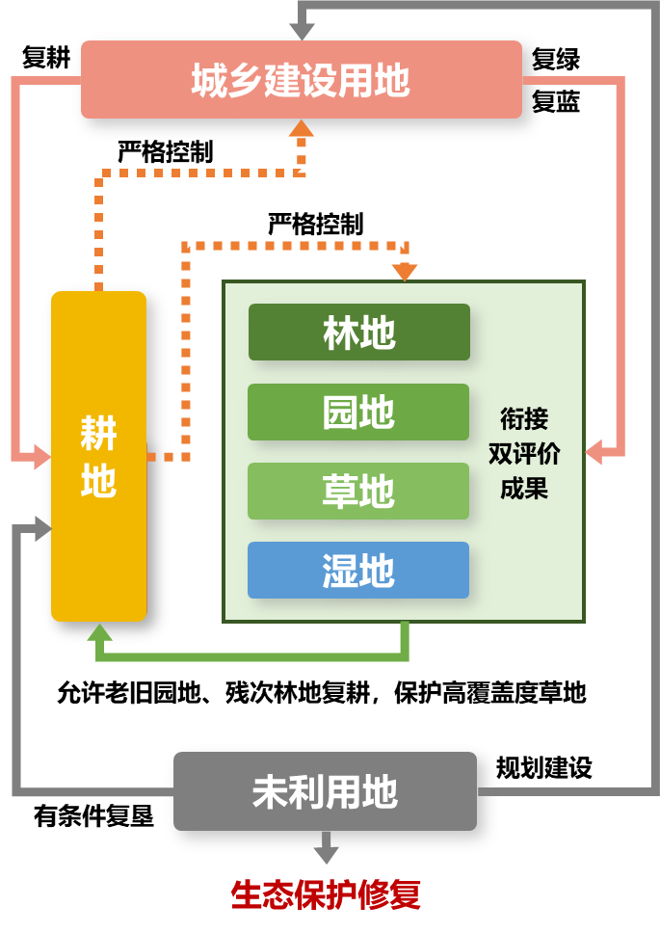
图1 非建设空间用途管制示意

田林水空间协调处理

总体要求
对田林水等非建设空间要素关系的协调处理，宜统筹考虑粮食安全、生态安全、水源安全、雨洪安全等目标，按照“宜田则田、宜林则林、宜水则水”的根本原则，并充分尊重现状和农民意愿，分级分类确定田林水要素空间落位的优先序，明确要素空间邻近兼容、类型转换、科学退出的规则，引导非建设空间要素协调发展。

以田为主空间内矛盾处理
本指南所称“以田为主空间”界定为现状耕地和永久基本农田集中连片区（即“大田”，见2.0.X永久基本农田集中连片区），并包含永久基本农田集中连片区范围内的现状非耕地部分。在避免挤占耕地空间、避免影响农作物播种面积的前提下，以田为主空间应逐步完善内部农村道路、沟渠、田坎、农田防护林的布局。
根据耕地保护严格程度和空间布局层次，可将以田为主的空间区分为耕地保护空间（即永久基本农田及其储备区，见2.0.9 耕地保护空间）、永久基本农田集中连片区以外的一般耕地（见2.0.10 一般耕地）等三个层次，在严格落实耕地保护制度的前提下，按分区分类的原则确定以田为主空间内田林水要素协调处理的基本原则：
（1）耕地保护空间内矛盾处理原则
①落实耕地保护空间是加强耕地保护的底线要求，需确保耕地保护空间内全部为耕地，规划新增林和水相关空间应主动避让。
②耕地保护空间范围内需同时保证耕地规模和空间布局的稳定。
（2）永久基本农田集中连片区内矛盾处理原则
①永久基本农田集中连片区的划定宜按照《北京市区级田林空间优化引导实施规划编制指导意见》和后续相关技术规则要求，避让生态保护红线、河道管理范围线等重要控制线边界。
②对于永久基本农田集中连片区内的现状非耕地，可按照规划时序进行复耕，复耕后允许用于满足耕地保护空间占补平衡、进出平衡等动态补充需求，并允许与永久基本农田集中连片区以外的零散耕地保护空间进行等量置换。
③除永久基本农田集中连片区外用于发展都市农业的少量耕地，其空间布局可维持不变以外，区外其余耕地保护空间宜逐步引导向永久基本农田集中连片区内集中，完成置换的耕地应优先转换为非建设空间，用于生态建设。
④规划新增林和水相关空间应主动避让已划定的永久基本农田集中连片区。
（3）永久基本农田集中连片区以外一般耕地的矛盾处理原则
①对于位于永久基本农田集中连片区以外的，不属于耕地保护空间的现状一般耕地，可通过“进出平衡”方式进行空间布局调整。
②永久基本农田集中连片区以外的一般耕地，如发挥了重要的生态廊道作用，宜予以保留。

以水为主空间内矛盾处理
本指南所称“以水为主空间”界定为河道沟渠、水库、湖泊等水域、内陆滩涂用地空间及堤防等水利工程管理空间，具体范围包括平原区河道规划上口线（部分大型河道可划分为主流区和滩地区）、山区河道规划标准洪水淹没线、水库特征高程线（水库需结合情况确定特征高程）以内的区域及堤防等水利工程管理范围。以规划标准洪水位为基准，可将以水为主空间分为规划标准洪水位以下空间范围和以上空间范围两部分，按分区分类的原则确定以水为主空间内田林要素协调处理的基本原则。
（1）以水为主空间内矛盾处理基本原则如下：
①不应新划定永久基本农田及其储备区和新增百万亩造林工程。
②已划定的永久基本农田及其储备区与已实施的百万亩造林工程按照尊重现状的原则采用复区管控模式，并建立田、林等要素的退出机制与矛盾解决路径，确保防洪排涝安全及相关水利治理修复等工程的顺利实施，后续逐步制定调整补划方案，按照相关程序报审后逐步调出。
（2）规划标准洪水位以下范围内矛盾处理基本原则如下：
①影响行洪安全和河势稳定的现状耕地、林地应限期退出。
②不影响行洪的一般耕地可按现状保留耕种，并应按照水务相关法律法规进行管理，不应种植妨碍行洪的高杆作物，不应影响涉水工程实施。
③现状林地应通过疏伐、移栽、自然演替和生态治理的方式，实现稀疏化、灌草化，确保不妨碍防洪排涝安全。
（3）规划标准洪水位以上及堤防管理范围矛盾处理基本原则如下：
①现状耕地、林地及其他空间按照尊重现状原则保留，并会同水务部门，根据行业法律法规进行管理。
②应合理种植防浪林、护堤护岸林，有效发挥林木的滞洪、固堤和生态作用。
③为保证河道防洪堤、蓄滞洪区围堤的安全，在堤防管理范围内的耕地耕种、造林工程等不应影响堤防结构安全。

以林为主空间内矛盾处理
本指南所称“以林为主空间”界定为自然保护地、两轮百万亩造林地、国有林场、山区及平原生态林等。以林为主的空间中允许兼容部分田、水等要素，但造林工程选址需要避让耕地保护空间和设计水位以下范围的水域空间。
（1）林地适宜引导重点区域确定
宜优先按照《北京城市总体规划（2016年—2035年）》《北京城市副中心控制性详细规划（街区层面）（2016年－2035年）》《首都功能核心区控制性详细规划（街区层面）（2018年—2035年）》《北京市生态安全格局专项规划（2021年-2035年）》等规划确定的绿色空间结构或生态空间结构，结合全域森林城市规划、花园城市规划、园林绿化规划等专项规划要求以及已批复的控制性详细规划和乡镇国土空间规划，将已实施或拟实施造林绿化的林草保护区、生态混合区、自然保留地等规划分区作为林地适宜引导重点区域。
（2）以林为主空间内矛盾处理原则
①维护林权证的法律地位，已经取得林权证的林地不应纳入耕地补划范围。
②耕地补划不得占用I、II级保护林地，主要涉及包括生态保护红线、自然保护区、国家公益林、天然林等在内的生态重要和敏感脆弱区域。
③耕地补划原则上不得占用III级保护林地，主要涉及森林公园、湿地公园、郊野公园，以及地方公益林和部分一般用材林、永久性苗圃等。确需占用少量III级保护林地用于复耕复垦的，只能占用除公益林之外的其他林地，并需要占补平衡。
④IV级保护林地主要涉及经济林，除土地利用分类为林地的部分以外，其他部分可以纳入耕地补划范围。
（3）林木退出
林木的移植、砍伐等规定，需充分尊重农民意愿，并遵守《北京市绿化条例》。森林采伐应遵守《中华人民共和国森林法》，按照年度限额进行。

非建设空间复合利用

复合利用总体原则
在不改变非建设空间主导功能、不破坏自然生态的前提下，鼓励非建设空间复合利用，统筹协调非建设空间内要素的结构、布局、管理等方面要求，发挥多元生态效益。

蓝绿空间复合利用
河道、水库规划标准洪水位以上范围可构建连续完整的蓝绿空间生态网络，合理种植护堤护岸林、防浪林及景观林草；河道、水库规划标准洪水位以下，可结合条件合理种植对行洪影响较小的草灌及挺水、沉水植物。通过优化林草结构与资源配置，协同发挥水源涵养、水质净化、生物栖息地等生态功能，并营造良好的亲水游憩空间。
蓄洪（涝）区应充分利用自然地形地势、低洼空间，在保障规划蓄洪（涝）水量空间的基础上，应结合公园、绿地等建设，合理配置湿地、乔木、灌木、草地，并推进制定《北京市蓄滞洪区运用补偿办法》，实现基础设施的“平急两用”。

林下空间复合利用
在现行法律、法规允许范围以及资源环境承载力限度下，在不破坏原有种植和生态环境的前提下，可适度发展林下养蜂、林下药材种植、林下菌类种植等农业生产活动，以及结合林下种植发展自然教育、红色研学、森林康养等新兴产业。
探索林地与殡葬用地的复合利用，因地制宜建设树葬、花葬、草坪葬等生态殡葬园区。

实施保障措施

调查监测监督
构建天地一体化的非建设空间调查监测监管技术体系。充分利用卫星遥感、地面监测、无人机、大数据等技术手段，定期开展生态系统综合监测，实施动态掌握非建设空间的用途变化情况。
构建耕地和永久基本农田、森林覆盖率等刚性管控目标信息化监管数据架构，通过监测用地资源用途转换、质量提升过程等信息，为土地审批、卫片执法、土地督查的重要依据，从严管控非农建设占用永久基本农田及破坏生态环境等现象。
依托“三长联动”网格化巡查人员，加强对田林水等要素在保护、修复、利用及管控等方面的巡查力度，实现非建设空间违法行为早发现、早制止、早报告、早处置、早清零。

定期体检评估
贯彻规划全周期评估管理理念，鼓励构建非建设空间相关体检评估体系，结合现状情况和规划目标，对不同区域、不同要素提出针对性的重点评估方向，评估内容可包括非建设空间相关重点规划核心指标、规划实施进展、规划综合效益、重点领域任务等内容。
相关自然资源主管部门可将体检评估成果与国土调查、规划审批、用途管制等自然资源全过程管理业务相关联，作为规划动态维护的重要依据，通过实时检测和定期报告，实现对非建设空间规划实施工作的及时反馈和完善，并为执法督察、绩效考核等提供参考。

政策机制保障

多元化投入机制
完善多元化资金保障机制。加大非建设空间修复治理领域引导资金的投入，发挥财政资金的撬动作用，激励社会资本投入。在不新增地方政府隐性债务的前提下，支持金融机构参与非建设空间生态保护修复项目，推动发展绿色基金、绿色债券、绿色信贷、绿色保险等业务，充分发挥金融支持作用。统筹利用土地经营权流转和贷款贴息政策，支持社会资本参与生态保护修复，发展生态产业。
鼓励出台非建设空间保护修复投入与建设用地收益和指标捆绑政策，实现用地指标区内供给平衡和增减平衡、资金封闭运行和收支平衡。
鼓励和支持社会资本统筹开展非建设空间修复治理。通过空间置换、产权激励、资源综合利用、财政金融支持等方式，引导发展生态旅游、都市农业、休闲康养、自然教育、林下经济等生态产业，推动生态修复、产业发展和生态产品价值实现一体规划、一体实施、一体见效。

生态补偿机制
针对重要生态环境要素，完善森林、水流、耕地生态保护补偿机制，不断提升生态保护成效。应推动实行横向结对协作，优化纵横结合的综合补偿制度，构建生态产品总值核算体系，优化补偿资金分配，鼓励由政府“输血补偿”向地区自身“造血补偿”转型。健全市场化、多元化生态保护补偿机制，完善市场交易机制，拓展市场化投融资渠道，充分调动全社会参与生态保护的积极性。

智慧平台支持
夯实非建设空间信息化管理数据基底，构建全过程、全链条非建设空间数据库，准确反映和评价生态要素实体时态、位置、数量、质量等多维时空属性关系，核心图层可包括行政边界、基期现状、限制要素、潜力资源、专项数据、用途规划、田要素规划、林要素规划、水要素规划等。
预留与各层级法定规划衔接的数据接口，推动建设涵盖多层级指标监测、多场景业务支持的非建设空间规划管控实施智慧决策支持平台。优化形成全口径全要素的用地划分标准，支撑对非建设空间的精细化治理需求。

附录A 非建设空间与用地类型对应关系
北京市国土空间调查、规划、用途管制用地分类指南 | 非建设空间涉及用地类型
一级分类 | 二级分类
01耕地 | 旱地 水田 水浇地
02园地 | 果园 其他园地
03林地 | 乔木林地 竹林地 灌木林地 其他林地
04草地 | 人工牧草地 其他草地
05湿地 | 森林沼泽 灌丛沼泽 沼泽草地 沼泽地 内陆滩涂
06农业设施建设用地 | 农村道路 设施农用地
13公共设施用地 | 特例：蓝线范围内的水工设施用地
14绿地与开敞空间用地 | 公园与绿地
15特殊用地 | 特例：被认定为军事用地的较大规模森林覆被
17陆地水域 | 河流水面 湖泊水面 水库水面 坑塘水面 干渠 沟渠
23其他土地 | 空闲地 田坎 田间道 裸土地 裸岩石砾地

附录B 非建设空间管控指标体系与指标说明
表B.1 非建设空间管控指标体系
维度 | 序号 | 指标项 | 指标类别 | 指标来源
底线管控 |  | 生态保护红线面积（平方公里） | 约束性 | 《北京城市总体规划（2016年-2035年）》
 |  | 永久基本农田保护面积（万亩） | 约束性 | 《北京城市总体规划（2016年-2035年）》
 |  | 生态控制区面积占市域面积的比例（%） | 约束性 | 《北京城市总体规划（2016年-2035年）》
格局管控 |  | 自然保护地占市域面积比例（%） | 约束性 | 《北京市生物多样性保护园林绿化专项规划（2022年-2035年）》
 |  | 第一（二）道绿化隔离地区减量规模（平方公里） | 预期性 | 改写自《北京市第二道绿化隔离地区减量提质规划（2021年—2035年）》
 |  | 第一（二）道绿化隔离地区绿色开敞空间占比（%） | 预期性 | 改写自《北京市第二道绿化隔离地区减量提质规划（2021年 — 2035年）》
 |  | 生态廊道范围内违法建设占用面积占比（%） | 建议性 | 自拟
功能管控 |  | 历史遗留废弃矿山综合治理率（%） | 约束性 | 《北京市生态安全格局专项规划（2021年-2035年）》
 |  | 人均公园绿地面积（平方米） | 约束性 | 《北京市园林绿化专项规划（2018年—2035年）》
 |  | 公园绿地和广场步行5分钟覆盖率（%） | 约束性 | 《北京市园林绿化专项规划（2018年—2035年）》
 |  | 受污染耕地及污染地块安全利用率（%） | 约束性 | 改写自《北京市高标准农田建设规划(2021—2030年)》
 |  | 重要江河湖泊水功能区水质达标率（%） | 约束性 | 《北京城市总体规划（2016年-2035年）》
 |  | 城区乡土树种使用率（%） | 预期性 | 《北京市生物多样性保护园林绿化专项规划（2022年-2035年）》
 |  | 退化湿地修复面积（公顷） | 预期性 | 自拟
 |  | 地质灾害高易发区内居住用地面积（平方公里） | 预期性 | 改写自《北京市生态安全格局专项规划（2021年-2035年）》
 |  | 近三年平均地面沉降速率（米） | 预期性 | 改写自《北京市地质灾害防治“十四五”规划（2021年-2025年）》
 |  | 实现降雨70%就地消纳和利用的城市建成区比重（%） | 预期性 | 《北京城市总体规划（2016年-2035年）》
 |  | 退化林修复面积（平方公里） | 建议性 | 《北京市生态安全格局专项规划（2021年-2035年）》
 |  | 水土保持率（%） | 建议性 | 改写自《北京市水土保持规划》
 |  | 地下水水位变幅（米） | 建议性 | 自拟
 |  | 国家重点保护野生动植物保护率（%） | 建议性 | 《北京市生物多样性保护规划（2021年-2035年）（征求意见搞）》
 |  | 生态系统生产总值（GEP）（亿元） | 建议性 | 自拟
用途管控 |  | 森林覆盖率（%） | 约束性 | 《北京城市总体规划（2016年-2035年）》
 |  | 草地面积（平方公里） | 约束性 | 《国土空间规划城市体检评估规程（TDT1063-2021）》
 |  | 新增建设用地占用农用地量（亩） | 约束性 | 自拟
 |  | 耕地保有量（万亩） | 约束性 | 《北京城市总体规划（2016年-2035年）》
 |  | 湿地保护率（%） | 约束性 | 《北京市湿地保护发展规划（2021-2035 年）》
 |  | 森林蓄积量（万立方米） | 预期性 | 改写自《北京市园林绿化高质量发展行动计划（2021-2025年）》《北京市生物多样性保护规划（2021年—2035年）》
 |  | 土地整治补充耕地量（亩） | 建议性 | 《生态修复体检规程》

表B.2 非建设空间管控指标说明
序号 | 指标项 | 层级 | 指标含义
1 | 生态保护红线面积（平方公里） | 市级、区级、乡镇级 | 为维护国家或区域生态安全和可持续发展，根据生态系统完整性和连通性的保护需求，划定的需实施特殊保护区域的面积。
2 | 永久基本农田保护面积（万亩） | 市级、区级、乡镇级 | 实行永久性保护的基本农田面积。
3 | 生态控制区面积占市域面积的比例（%） | 市级 | 生态控制线内的地区为生态控制区，以生态保护红线、永久基本农田保护红线为基础，包括具有重要生态价值的山地、森林、河流湖泊等现状生态用地和水源保护区、自然保护区、风景名胜区等法定保护空间，即生态控制区面积占行政区域总面积比例。
4 | 自然保护地占市域面积比例（%） | 中心城区 | 指市域内自然保护地的面积占市域面积的比例。
5 | 第一（二）道绿化隔离地区减量规模（平方公里） | 特定区域/单元 | 第一（二）道绿化隔离地区范围内已实施完成的现状建设用地减量总规模。
6 | 第一（二）道绿化隔离地区绿色开敞空间占比（%） | 特定区域/单元 | 绿色开敞空间面积占第一（二）道绿化隔离地区总面积的比例。
7 | 生态廊道范围内违法建设占用面积占比（%） | 市级、区级、乡镇级 | 市辖区内连续贯通的生态廊道范围内违法建设占用面积，占生态廊道面积的百分比。
8 | 历史遗留废弃矿山综合治理率（%） | 市级、区级、乡镇级 | 通过土地复垦、地质环境综合治理、生态修复等措施，实现矿山综合治理的面积比例。
9 | 人均公园绿地面积（平方米） | 中心城区 | 指中心城区内常住人口人均拥有的公园绿地面积。
10 | 公园绿地和广场步行5分钟覆盖率（%） | 中心城区 | 指中心城区内400平方米以上公园绿地、广场用地周边5分钟步行范围覆盖的居住用地面积占所有居住用地面积的比例。
11 | 受污染耕地及污染地块安全利用率（%） | 市级、区级、乡镇级 | 指行政区域内受污染耕地及污染地块安全利用面积占受污染耕地及污染地块面积的比例。
12 | 重要江河湖泊水功能区水质达标率（%） | 市级、特定区域/单元 | 指重要江河湖泊水质监测的达标率，表征水质情况。
13 | 城区乡土树种使用率（%） | 市级、区级、乡镇级 | 指中心城区的乡土树种数量占总栽植数量的比例。
14 | 退化湿地修复面积（公顷） | 市级、区级、乡镇级、特定区域/单元 | 指特定范围内通过生态技术和工程对生态退化、功能受损的湿地进行修复或重建的湿地总面积。
15 | 地质灾害高易发区内居住用地面积（平方公里） | 市级、特定区域/单元 | 在地质灾害高易发区内，用地性质为住宅用地的面积。
16 | 近三年平均地面沉降速率（米） | 市级、区级、乡镇级、特定区域/单元 | 指特定区域范围内近三年地面沉降速率的平均值。
17 | 实现降雨70%就地消纳和利用的城市建成区比重（%） | 中心城区 | 市辖区建成区内实现降雨70%就地消纳和利用的地表（含水域）面积，占建成区面积的百分比。
18 | 退化林修复面积（平方公里） | 市级、区级、乡镇级、特定区域/单元 | 指特定范围内通过生态技术和工程对生态退化、功能受损的林地进行修复或重建的林地总面积。
19 | 水土保持率（%） | 市级、特定区域/单元 | 区域内水土保持状况良好的面积（非水土流失面积）占国土面积的比例。
20 | 地下水水位变幅（米） | 市级、特定区域/单元 | 指市辖区或特定区域不同深度含水层的地下水水位变幅。
21 | 国家重点保护野生动植物保护率（%） | 市级 | 指行政区域内国家级保护野生动植物物种、特有物种进行保护的种类数占总种数的比例。
22 | 生态系统生产总值（GEP）（亿元） | 市级、区级、乡镇级、特定区域/单元 | 指一定区域在一定时间内生态系统提供的最终产品和服务及其价值总和，是生态系统为人类福祉提供的产品和服务及其经济价值总量。主要包括生态系统提供的物质产品、调节服务和文化服务。
23 | 森林覆盖率（%） | 市级、区级、乡镇级 | 指市域内森林面积与土地面积的百分比。
24 | 草地面积（平方公里） | 市级、区级、乡镇级 | 指特定范围内草地面积，包括天然的和人工种植或改良的草地。
25 | 新增建设用地占用农用地量（亩） | 市级、区级、乡镇级 | 指新增建设用地占用耕地、林地、水域、草地等农用地的面积。
26 | 耕地保有量（万亩） | 市级 | 规划期内必须保有的耕地面积。
27 | 湿地保护率（%） | 中心城区 | 指受保护的湿地面积与湿地总面积的比例，湿地总面积以最近一次全国湿地资源调查公布数据为基准。受保护湿地面积为各类保护地内的湿地面积总和。
28 | 森林蓄积量（万立方米） | 市级、区级 | 一定面积森林中现存各种活立木的材积总量。
29 | 土地整治补充耕地量（亩） | 市级、区级、乡镇级 | 通过土地整治过程中新增耕地面积占土地整治面积的百分比。

附录C 典型生境营建和恢复模式
（1）森林生境营建引导模式要点。山区森林生境宜在单一人工纯林中增加地带性植被，坡度缓于30%的区域可在乔木层中增加壳斗科、槭树科、桦木科、松科等树种比例；坡度大于30%、以圆柏或侧柏等常绿乔木为优势的山区森林，宜逐步将常绿乔木间隔替换为山杏、山桃、扁担杆、鼠李等小乔木或花灌木，落叶灌木比例不宜低于30%。
平原地区林地可通过增加大乔木、开林窗、增加灌木、保留林下萌蘖幼苗等方式，优化生境垂直结构，并及时伐除长势羸弱的植株，补充壳斗科、槭树科、桑科和榆科植物。
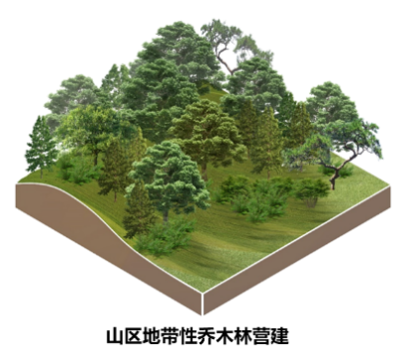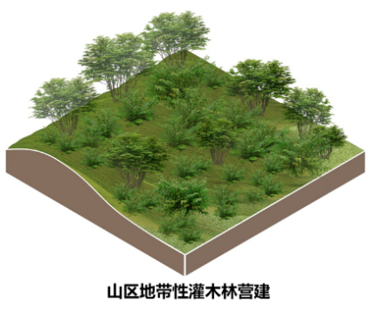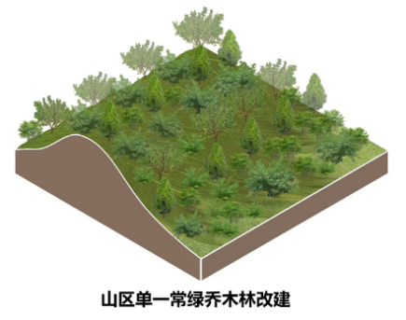
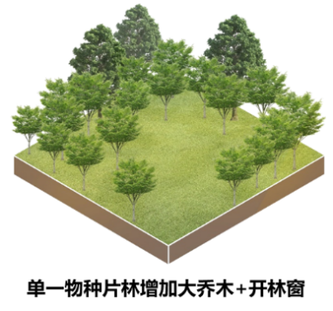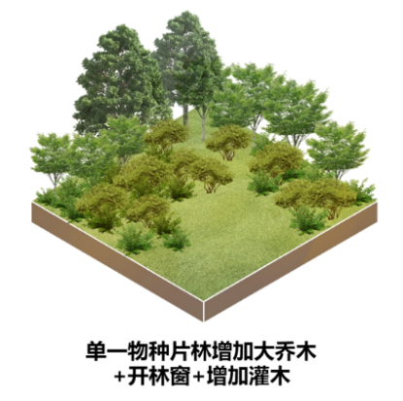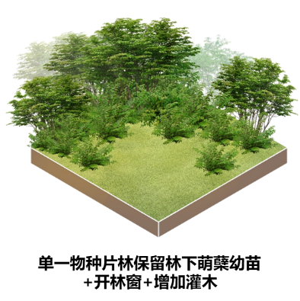
附图1 森林生境营建引导模式示意
（2）湿地生境营建引导模式要点。因地制宜建设自然生态岸线，在确保防洪安全的前提下，推进硬质衬砌岸坡生态化改造，建设生态岸线，恢复自然岸线。
平原段大型河流应加强河道周边高覆盖度草地植被保护和恢复，原则上不宜种植为乔木林地，河道行洪空间范围内单一片林中长势羸弱的植株应予以伐除，逐步修复为次生林，河滩地上的木本植物可适当伐除；城市郊野段河湖滨水空间要兼顾生态性和亲水性，具备条件的地区宜恢复华北平原原生水生态系统，修复关键湿地生物类群；建设区段城市河流尽可能减少人工硬化岸线，生态化改造现状混凝土硬质护岸，采用自然生态护砌形式，加强水岸连通，形成连续贯通的生态滨水岸线，提高滨水空间品质，改善滨河人居环境，并在适宜区域营造微生境，为生物提供停留和附着的环境条件。
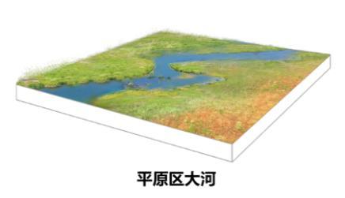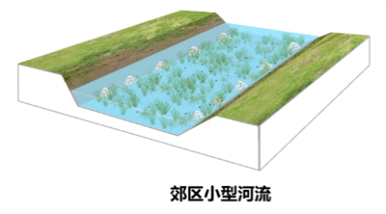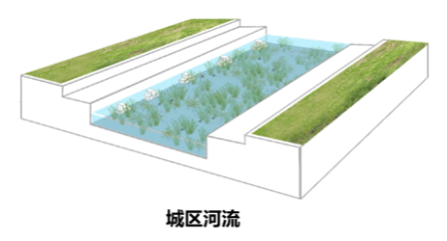
附图2 平原段河流生境营建引导模式示意
山区段河流应逐步恢复其自然水文和生态过程，原则上不宜在山区自然河流两侧修建水泥硬质堤岸，不宜建坝阻断水流；沿河谷因道路建设而形成的陡峭河岸应逐步修复为坡岸；无人居住河谷地区的梯级蓄水池宜改造为丁坝，以保障水流连续和减缓水速；潮河与白河流域宜逐步修复卵石河滩生境，为鹮嘴鹬等涉禽提供繁殖地。
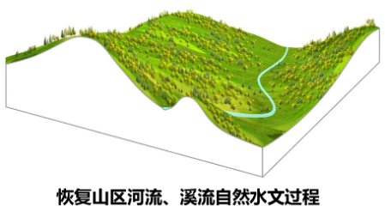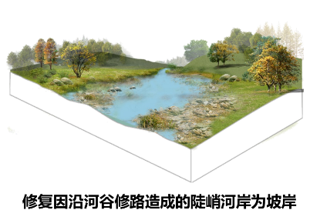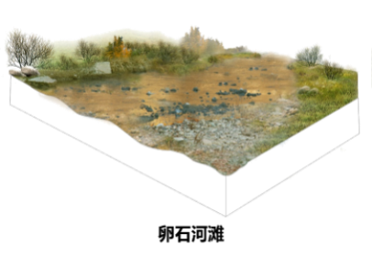
附图3 山区河谷生境营建引导模式示意
密云水库、官厅水库等大型水库库区范围内滩地和草地应加强保护，原则上不宜种植为乔木林地；官厅水库库区范围内单一片林中长势羸弱的植株宜逐步伐除；因水库水位上涨而淹死的木本植物宜逐步伐除，以防因枯木营养物质持续输入水库而影响水质。
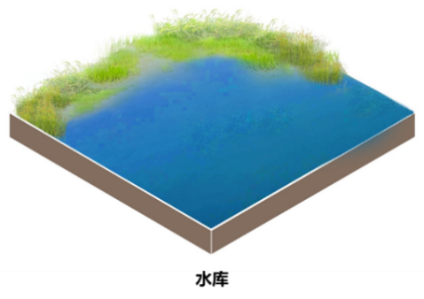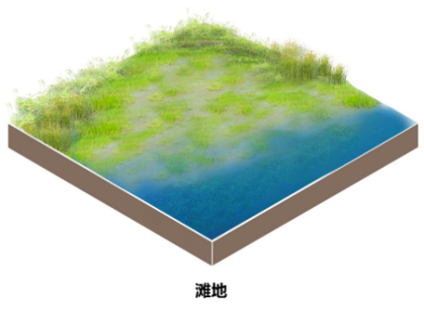
附图4 水库和滩地生境营建引导模式示意
（3）农田生境营建引导模式要点。农田生境宜从整体上优化布局，加强农田生境、缓冲带及其他半自然生境整合，增加植物多样性和生境多样性，恢复活跃的土壤生物群落；构建农田生态廊道，提升景观连通性，展现农田景观为主的大面积平原乡野景观。农田缓冲带建设应注重利用现有沟路渠道边坡和田埂，尽量少占或不占用耕地。
（4）城市绿地生境营建引导模式要点。对于城市绿地中的林木植被配置，可采取以灌木加常绿乔木或者以小型落叶乔木加大型落叶乔木为主的模式，从地被层、灌木层、常绿乔木层、小型落叶乔木层到大型落叶乔木层形成连续的绿量和多层叶层；大规模单一纯林中长势羸弱的植株要及时伐除，并补充壳斗科、槭树科、桑科和榆科等植物。
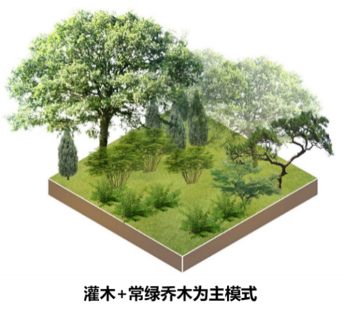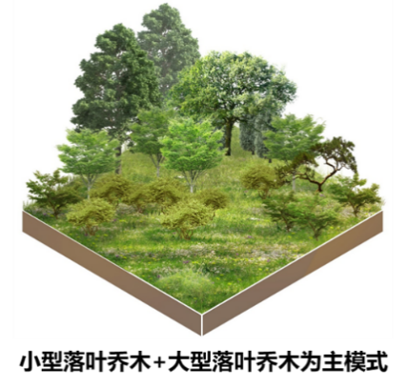
附图5 城市绿地中林木植被配置模式示意
对于城市绿地中的草地生境，应保护现存自然草地，维系乡土草本植物生长；现有冷季型草坪可采用缀花草地和乡土单子叶草地两种模式营建。其中，缀花草地为播种或种植乡土双子叶植物，乡土单子叶草地为播种或种植乡土单子叶植物，形成与冷季型草坪共生的状态。
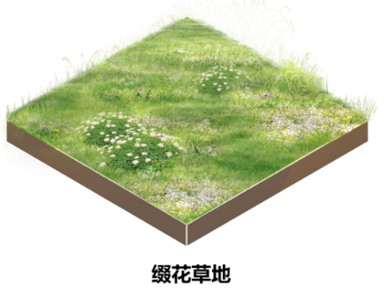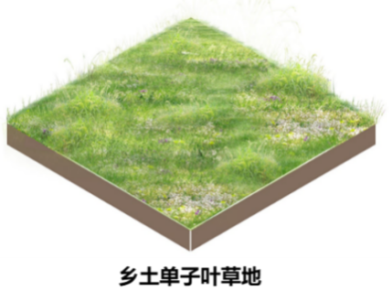
附图6 城市绿地中草地生境营建模式示意图
对于城市绿地中的水体生境，可在水体滨水区域构建浅滩区，采用挺水植物种植区和草滩区两类驳岸形式，形成包括沉水植物、浮叶植物、挺水植物和湿生植物在内的完整水生植物群落梯度。其中，浮叶植物需限制种植范围，避免蔓延生长覆盖浅水区；应构建形成由浮游动物、底栖动物和鱼类等关键生物类群组成的完整水生动物群落。
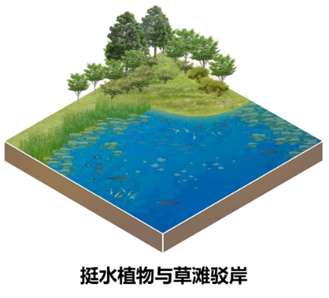
附图7 城市绿地中水体生境营建引导模式示意

附录D 非建设空间管控相关规范性文件
类型 | 文件名称
法律  法规类 | 《中华人民共和国城乡规划法》（2019年修正）  《中华人民共和国土地管理法》（2019年修正）  《中华人民共和国环境保护法》（2015年修订）  《中华人民共和国森林法》（2019年修订）  《中华人民共和国水法》（2016年修正）  《中华人民共和国水土保持法》（2010年修订）  《中华人民共和国防洪法》（2016年修订）  《中华人民共和国基本农田保护条例》（2017年修订）  《地下水管理条例》（2021年）  《地质灾害防治条例》（2004年）
规章类  和其他规范性文件 | 《中共中央办公厅 国务院办公厅关于在国土空间规划中统筹划定落实三条控制线的指导意见》（厅字〔2019〕48号）  《国务院办公厅关于防止耕地“非粮化”稳定粮食生产的意见》（国办发〔2020〕44号）  《国务院办公厅关于坚决制止耕地“非农化”行为的通知》（国办发明电〔2020〕24号）  《自然资源部 国家林业和草原局关于以第三次全国国土调查成果为基础明确林地管理边界 规范林地管理的通知》（自然资发〔2023〕53号）  《国务院办公厅关于印发湿地保护修复制度方案的通知》（国办发〔2016〕89号）  《国务院关于加强地质灾害防治工作的决定》（国发〔2011〕第20号）  《北京市城乡规划条例》（2019年修订）  《北京市河湖保护管理条例》（2019年修正）  《北京市森林资源保护管理条例》（2018 年修正）  《北京市基本农田保护条例》（2016 年修正）  《北京市水污染防治条例》（2021年修正）  《北京市气象灾害防御条例》（2018 年）  《北京市节水条例》（2023年）  《北京市生态涵养区生态保护与绿色发展条例》（2021年）  《北京市实施<中华人民共和国水法>办法》（2022年修正）  《北京市实施<中华人民共和国防洪法>办法》（2019年修正）  《北京市耕地开垦费征收管理办法》（京政办发〔2023〕3号）  《北京市国土资源局关于征地及农转用管理等有关问题的通知》（京国土征〔2013〕649号）  《北京市建设征地补偿安置办法》（政府令〔2004〕148号）  《进一步加强机井管理的暂行规定》（京水务地〔2022〕8号）、《北京市节水行动实施方案》（2020年）、（北京市人民代表大会常务委员会公告〔十五届〕第90号）  《关于加快推进韧性城市建设的指导意见》  《北京关于加强和规范设施农业用地管理的通知》（京规自发〔2021〕62号）  《北京市在永久基本农田上开展高效设施试点工作方案》  《北京市河湖等水生态空间划定及管控规划技术指导意见（试行）》（京水务规〔2020〕3 号）  《划定北京市地下水禁止开采区、限制开采区、储备区及重要泉城保护范围的通知》（京水务地〔2022〕17号）  《北京市人民政府印发北京市关于进一步加强地质灾害防治工作意见的通知》（京政发〔2012〕20号）  《北京市关于鼓励和支持社会资本参与生态保护修复的实施意见》（京规自发〔2023〕60号）  《关于加强点状配套设施用地管理 促进乡村振兴的指导意见（试行）》
规划类 | 《全国重要生态系统保护和修复重大工程总体规划（2021—2035 年）》（2020年）  《京津冀协同发展规划纲要》（2015年）  《北京城市总体规划（2016年—2035年）》（2017年）  《北京市生态安全格局专项规划（2021年—2035年）》（2022年）  《北京市国土空间生态修复规划（2021年—2035年）》（2022年）  《北京市水土保持规划》（2017年）  《北京市土壤污染治理修复规划》（2018年）  《北京市湿地保护发展规划（2021—2035 年）》（2021年）  《北京市防洪排涝规划》（2016年）  《北京市“十四五”时期防震减灾规划》（2021年）  《北京市高标准农田建设规划（2021—2030年）》（2021年）
标准  规范类 | 《国土空间调查、规划、用途管制用地用海分类指南（试行）》（2020年）  《自然带营造和管理技术指南（试行）》（京绿办发〔2022〕115号）  《北京市河道规划设计导则》  《北京滨水空间城市设计导则》  《GB 50513 城市水系规划规范》  《GB51079城市防洪规划规范》

